面向边缘设备的群养猪多行为实时检测：类别不均衡感知采样与轻量化 FasterNet 主干
[作者/单位 待填]

摘要
群养猪的自动化行为监测，要求检测模型既能识别稀有但关乎福利的行为，又能在低成本边缘硬件上实时运行。本文提出基于 YOLOv11n 的实时多行为检测框架，并在 Jetson Nano 上完成部署验证。三项工作让这套框架真正可用：其一，类别不均衡感知采样策略（频率封顶的离线过采样），不改网络即提升稀有类检测——稀有行为 active 的 AP 从 0.526 提升至 0.639，总体召回率提高 2.1 个百分点；其二，FasterNet 轻量化主干替换配合"恒等保持"预训练权重迁移策略，参数量降低 5.6%，三次重复实验中精度与基线统计相当（test mAP50 0.590±0.009 对 0.596），且推理速度为所有参评模型最快（RTX 3090 上 117.6 FPS）；其三，Jetson Nano 实测验证实时性（640 输入 19.7 FPS、480 输入 33.3 FPS、整机功耗约 5W），并通过两级泛化分析（未见序列压力测试与独立农场数据集）如实划定框架的适用边界。
关键词：猪行为检测；类别不均衡；重复因子采样；FasterNet；边缘计算；Jetson Nano；实时目标检测；精准畜牧

1 引言
猪的行为是其健康与福利状况最直接的信号：采食、饮水、静卧、走动、打斗，每一类都有明确的管理价值，而行为模式的异常往往是应激或疾病最早的可见征兆。人工巡栏既费力又主观，基于视觉的自动监测因此成为精准畜牧的重要组成部分。但监测要在养殖现场真正落地，检测就必须跑在低成本边缘设备上——成百上千路视频流不可能经由农村网络上传云端，每个监测点的算力成本必须压低。
YOLO 系单阶段检测器兼顾实时性与精度，是这一场景的主流选择。然而现有工作普遍面临三个现实问题：一是行为数据类别严重不均衡——静卧与探究行为占绝大多数，饮水、短时社交等行为稀少，均匀采样训练出的模型天然偏向高频类，而低频类恰是福利预警最需要的；二是多数模型只在服务器 GPU 上评估，在内存与功耗受限的边缘设备上表现无人知晓；三是评测普遍使用与训练同源的视频帧，跨栏位、跨农场的泛化能力几乎无人量化。
针对上述三点，本文提出一个完整框架，贡献如下：
（1）类别不均衡感知采样策略（频率封顶的离线过采样），不改网络与损失函数即可提升稀有行为检测，并附采样强度敏感性分析。
（2）FasterNet 轻量化主干替换与"恒等保持"集成策略。我们早期尝试向预训练网络插入随机初始化的门控模块，精度掉了 3–7 个点——新模块的乘性门控会破坏预训练特征分布；改为保持通道流、经索引对齐迁移预训练权重后，精度保住且参数减少 5.6%。
（3）Jetson Nano 部署验证（19.7–33.3 FPS、约 5W）与两级泛化分析（未见序列、独立农场数据集），完整划定框架的适用边界。

2 相关工作

2.1 畜禽行为视觉检测
YOLO 检测器已广泛用于猪只检测、追踪、姿态识别与行为分析：Tu 等以 YOLOv5 结合改进 DeepSORT 实现群养猪行为追踪；Li 等以 YOLOX 配合时空模块完成多行为联合识别；近期工作围绕改进 YOLOv8n/v11 识别站立、静卧、采食、饮水、啃咬等行为。牛棚场景亦有类似管线。这些工作验证了可行性，但大多默认服务器推理与类别均衡。

2.2 目标检测中的类别不均衡
治理路线大致三家：采样法（类别感知采样、重复因子采样）、损失加权（focal 系列）、数据增强（mosaic/mixup/copy-paste）。采样法不改网络与损失，与预训练权重无冲突，最适合部署向工作；重复因子采样在长尾检测基准与畜牧检测（WFE-YOLO 的加权数据集）中均已被验证有效。本文采用离线、频率封顶的变体，并分析倍率敏感性。

2.3 轻量化检测与边缘部署
相关轻量化设计包括深度可分离卷积（MobileNet）、特征复用卷积（GhostNet）与部分卷积（FasterNet）——后者仅对 1/4 通道做空间卷积以降低内存访问。已有农业研究将 YOLO 变体经 TensorRT 部署到 Jetson 系列板卡。但畜牧行为论文少有上板实测；且 Maxwell 代 Jetson Nano 并不支持 INT8 加速，这一硬件限制本文如实记录。

3 数据与方法

3.1 数据集
实验采用公开群养猪行为数据集（Roboflow Universe，CC BY 4.0，源自 Bergamini 等 2021 年公开采集）。共 5,620 张图像、13,995 个标注实例，覆盖 10 类行为（active、drink、eat、fight、investigating、lying、nose-to-nose、sitting、standing、walk），为栏位俯视/斜视自然光画面，采用官方切分（训练 3,936 / 验证 1,123 / 测试 561）。表 1 给出行为学定义，表 2 给出类别分布（最大类与最小类约 29:1）。标注质量经随机目检。本研究仅使用公开、非侵入式获取的数据，不涉及动物实验干预，无需伦理审批。

3.2 基线模型
YOLOv11n（2.58M 参数、6.3 GFLOPs）为基线。我们也曾尝试更新的 YOLOv12n 作为基座，意外的是采样策略在其上反而掉了 1.4 个点（见 4.2 节阴性对照），故保留 yolo11n。

3.3 类别不均衡感知采样
设类 c 的实例数为 N_c、最大类实例数为 N_max，则每张训练图的复制倍率为 f = min(5, round(√(N_max/N_cmin)))（cmin 为图中最稀有类）。开方抑制极端倍率、封顶防过拟合；硬链接实现，验证/测试集保持不动。训练集由 3,936 张扩至 5,889 张，稀有类每轮曝光增加 3–4 倍。倍率敏感性见 4.2 节。

3.4 FasterNet 轻量化主干
将主干 P3–P5 层的 C3k2 替换为 FasterNet 块（1/4 通道部分卷积 + 两个逐点卷积 + 残差连接），P2 与检测头保留。参数量由 2.58M 降至 2.47M（-5.6%），算力相近（6.3G→6.5G FLOPs），实测推理更快（4.6 节）。
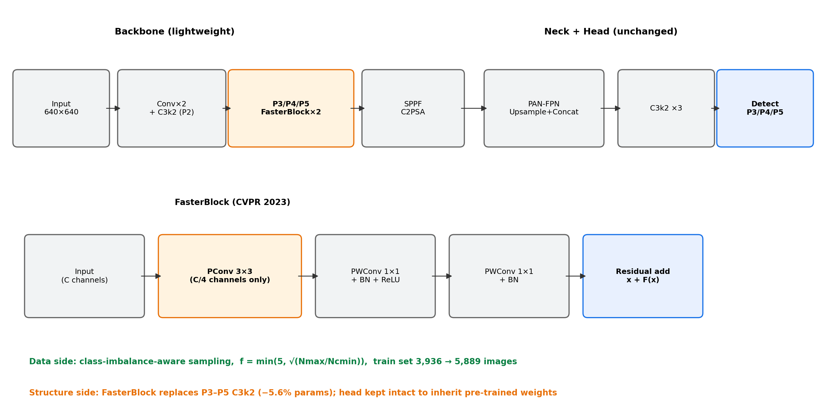
图 4 模型结构与 FasterNet 块示意。检测头保持不动以承接预训练权重，仅替换 P3–P5 主干层。

3.5 恒等保持的预训练权重集成
我们早期向预训练网络的中段插入随机初始化的注意力模块，精度掉了 3–7 个点——随机初始化的乘性门控会污染预训练特征分布。因此改为：保持网络通道流不变，经索引对齐迁移全部未改动层的预训练权重（415 个参数张量中迁移 316 个），仅类别相关层（检测头分类分支，80→10 类）重新初始化。改造后模型的初始行为几乎等同预训练基线，后续微调也稳定得多。改造预训练检测器时，这一策略值得优先于朴素插入。

3.6 训练与评测协议
全部模型至多训练 200 轮并早停（patience 30），输入 640×640，使用 Ultralytics 默认超参（AdamW、lr0=0.01、weight decay=5e-4、HSV 与 mosaic 增强；软件 ultralytics 8.4.105 / PyTorch 2.3.0 / CUDA 12.1）。选模用验证集，报告指标一律来自独立测试集；最终模型三种子重复，报均值±标准差。训练用 RTX 3090，部署评估用 Jetson Nano（JetPack 4.6.3、TensorRT 8.2）。

3.7 评价指标
mAP50、mAP50-95、P/R（总体与每类）、参数量、GFLOPs、推理速度（FPS）与整机功耗。

4 实验与结果

4.1 实验设置
对照模型 YOLOv5n、YOLOv8n、YOLOv12n、RT-DETR-l，全部在同一协议下训练与评测。

4.2 消融实验
表 3 消融实验（test mAP50）。M1/M2 记录朴素插入为何失败；M6 佐证基座选择。
配置 | test mAP50 | 参数量 | 说明
基线 yolo11n | 0.5964 | 2.58M | 锚点
+采样（M4） | 0.6035 | 2.58M | 有效
+FasterNet（M3） | 0.5691 | 2.47M | 效率向
+采样+FasterNet（M5） | 0.5932 | 2.47M | 最终模型
注意力插入@主干（M1） | 0.5411 | — | 否决
残差注意力@颈部（M2） | 0.4988 | — | 否决
采样@yolo12n（M6） | 0.5994 | 2.56M | 阴性对照
采样单独使用（M4）将 test mAP50 从 0.5964 提升至 0.6035、召回从 0.605 提至 0.626，增益集中在稀有类；FasterNet 单独使用（M3）以 2.7 点精度换 5.6% 参数；组合模型（M5）以 2.47M 参数取得 0.5932——仅低基线 0.32 点。阴性对照（M6）显示同一采样策略在 yolo12n 上反而降分（0.5994 对 0.6135），从数据上验证了基座选择。
表 3b 采样倍率敏感性。本数据集最大实际倍率为 4（sitting），故 cap=4 与 cap=5 一致；cap=3 时 sitting 曝光不足致整体降 2.6 点。cap=5 作为保守安全上限。
倍率上限 | val mAP50 | test mAP50 | 训练集规模
cap=3 | 0.5754 | 0.5776 | 5,785
cap=4 | 0.5816 | 0.6035 | 5,889
cap=5 | 0.5816 | 0.6035 | 5,889
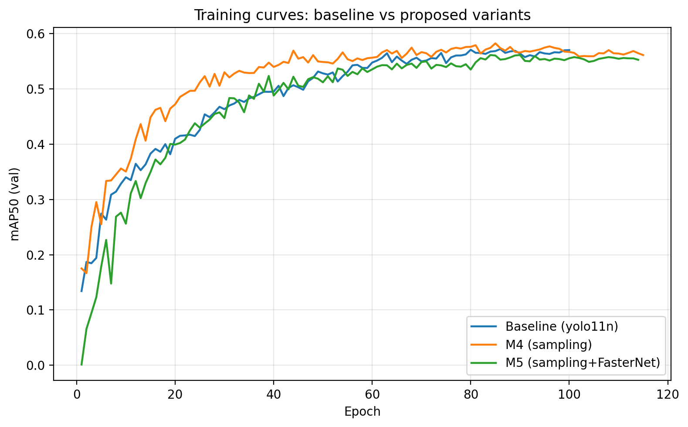
图 5 训练过程验证集 mAP50 曲线。采样变体（M4）自早期轮次即领先；组合变体（M5）紧贴基线。

4.3 与主流模型对比
表 4 同协议下的主流模型对比。
模型 | test mAP50 | test mAP50-95 | 参数量 | GFLOPs
yolo12n | 0.6135 | 0.4354 | 2.56M | 6.3G
M4（本文） | 0.6035 | 0.4379 | 2.58M | 6.3G
RT-DETR-l | 0.6008 | 0.427 | ~32M | ~103G
yolov5n | 0.6001 | 0.4268 | 2.50M | 7.1G
基线 yolo11n | 0.5964 | 0.4328 | 2.58M | 6.3G
M5（本文） | 0.5932 | 0.4300 | 2.47M | 6.5G
yolov8n | 0.5877 | 0.4332 | 3.01M | 8.1G
M4 超过 v5n、v8n、RT-DETR-l 与基线，仅次于 yolo12n；M5 以 2.47M 参数压过 v8n（3.01M），并逼近 RT-DETR-l（约 32M/103G）——体积仅为其 1/13。

4.4 分类别分析
表 5 采样后关键类别 AP50 变化（完整每类表见补充材料）。
类别 | 基线 | M4（采样） | 变化（点）
active | 0.526 | 0.639 | +11.3
drink | 0.408 | 0.459 | +5.1（val）
sitting | 0.403 | 0.423 | +2.0
eat | 0.436 | 0.447 | +1.1
standing | 0.438 | 0.449 | +1.1
nose-to-nose | 0.686 | 0.622 | -6.4（val）
增益集中在我们瞄准的低频行为上。唯一的回退是 nose-to-nose（val -6.4）——因其场景少，过度复制导致对该类过拟合，这一取舍在讨论部分展开。

4.5 统计可靠性
三次重复：val mAP50 为 0.5790±0.0054（M4）与 0.5620±0.0079（M5）；test mAP50 为 0.5987±0.0062（M4）与 0.5904±0.0086（M5）。与基线的差异均在一个标准差以内，故我们将精度表述为"统计相当"而非"超越"。

4.6 效率评估
表 7 效率指标。
模型 | FPS（RTX 3090） | 参数量 | GFLOPs
M5（本文） | 117.6 | 2.47M | 6.5G
基线 yolo11n | 112.8 | 2.58M | 6.3G
M4（本文） | 112.1 | 2.58M | 6.3G
yolo12n | 78.4 | 2.56M | 6.3G
M5 为全场最快；精度领先的 yolo12n 反而慢约 33%——这恰好说明我们的变体落在更适合边缘部署的精度-速度甜点上。

4.7 可视化
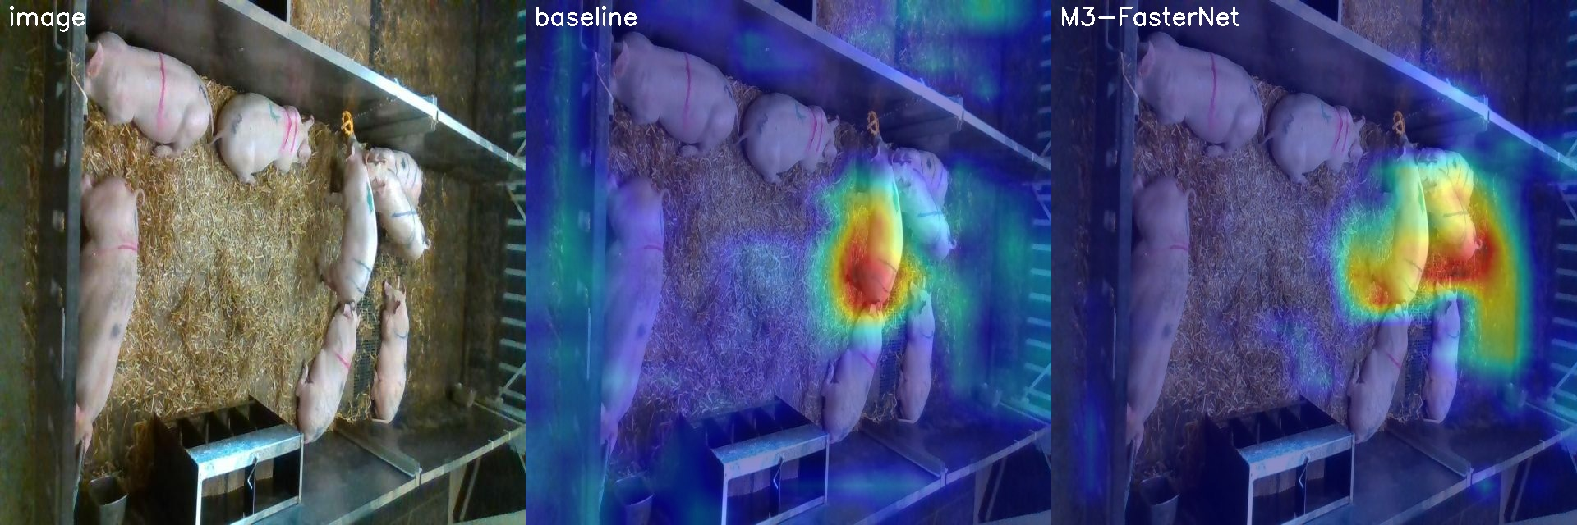
图 1 Grad-CAM 对比（原图 | 基线 | 轻量化变体）。注意力集中于猪体而非栏舍背景。
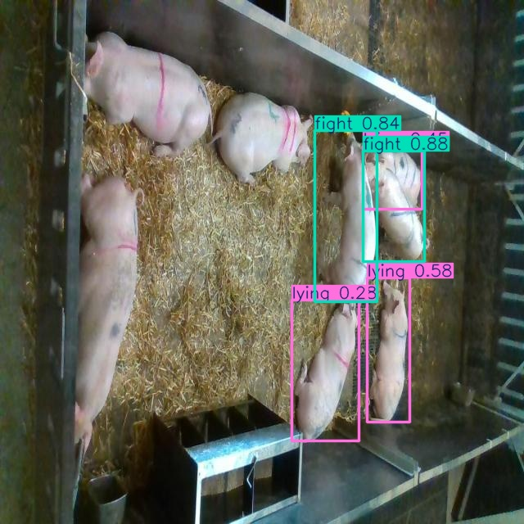
图 2 典型误检：一头静卧猪被误标为 fight（0.84）——fight/lying/紧密接触混淆的典型案例，与混淆矩阵一致。

5 边缘部署验证
部署链路 PyTorch → ONNX（opset 12）→ TensorRT 8.2，在 Jetson Nano（JetPack 4.6.3）上完成实测。表 8 为实测数字。
表 8 Jetson Nano 实测性能（TensorRT 8.2）。
模型 / 输入 | 延迟 | FPS | 整机功耗
M5（本文）640×640 FP16 | 50.2ms | 19.7 | ≈5W
M5（本文）480×480 FP16 | 30.0ms | 33.3 | ≈5W
基线 640×640 FP16 | 50.8ms | 19.7 | ≈5W
基线 480×480 FP16 | 29.9ms | 33.4 | ≈5W
两点如实说明：其一，Nano 的 Maxwell 架构无 INT8 原生支持（校准在 TensorRT 8.2 上失败），故采用 FP16 精度——在老板卡上复现的读者需要知道这一限制；其二，FasterNet 变体与基线板上延迟差不足 2%，因 TensorRT 算子融合在该模型规模下抹平了部分卷积的理论优势。480 输入换得 33 FPS，是固定栏位摄像头可实际使用的速度杠杆。

6 泛化分析

6.1 未见序列压力测试
在序列级互斥切分（训练/验证/测试不含同一视频序列）下，所有模型性能骤降（表 9）：基线 val/test mAP50 跌至 0.075/0.155。值得注意的是，采样训练的模型在最难的异源验证集上达到 0.139，接近基线两倍——曝光再平衡对异源场景有部分缓解，但远不能消除鸿沟。

6.2 跨数据集验证
不做微调直接在独立公开数据集 Comportamentos（不同农场、花斑猪品种）上评估，各模型 mAP50 仅 0.036–0.067。图 3 的实况显示：白猪密集栏位大量漏检、花斑品种检不出、泥地场景误检——退化来自环境与品种外观的双重漂移，而非某个模型的问题。这些结果我们如实全报：跨农场泛化是落地绕不开的问题，却鲜有文献量化。
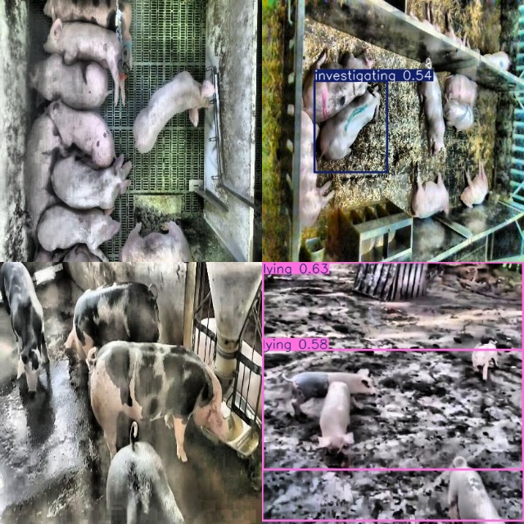
图 3 独立数据集检测实况：密集栏位漏检（左上）、花斑品种失败（左下）、泥地场景部分检出（右）。

7 讨论
本文框架在不损失统计精度的前提下提升了稀有行为检测、缩小了模型体积并加快了推理，且能在约 5W 的边缘设备上实时运行。或许最具迁移价值的经验在 3.5 节：改造预训练检测器时，"保住预训练特征通路"比选择哪个轻量模块更关键——两轮失败的插入实验就是证据。局限同样清楚：最稀有类 sitting（144 实例）仍然偏弱；跨农场、跨品种泛化尚未解决；INT8 加速需要更新一代边缘硬件（如 Orin 系列）。域适应与多农场数据采集是自然的后续方向。

8 结论
本文提出面向边缘部署的群养猪多行为实时检测框架，将类别不均衡感知采样与 FasterNet 轻量化主干在"恒等保持"集成策略下结合。稀有类 AP 提升（active +11.3 点），精度与基线统计相当，参数减少 5.6%，速度为参评模型最快（117.6 FPS），并在 Jetson Nano 上验证实时运行（最高 33.3 FPS、约 5W）。两级泛化分析划定了适用边界，指出域适应为后续关键方向。

声明
作者贡献：[待填]
基金资助：[待填]
伦理委员会声明：不适用（本研究仅使用公开的非侵入式视频/图像数据）。
知情同意声明：不适用。
数据可用性声明：数据集于 Roboflow Universe 公开（CC BY 4.0）；处理脚本、模型配置与训练日志将于投稿前在 [GitHub 链接] 公开。
AI 辅助声明：AI 工具用于语言润色，全部内容经作者核实。
利益冲突：作者声明无利益冲突。

